线性系统
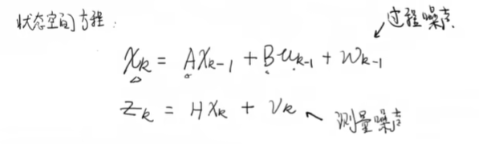
X是状态
A是状态矩阵
B是控制矩阵
u是控制
H是测量矩阵

Kalman滤波公式
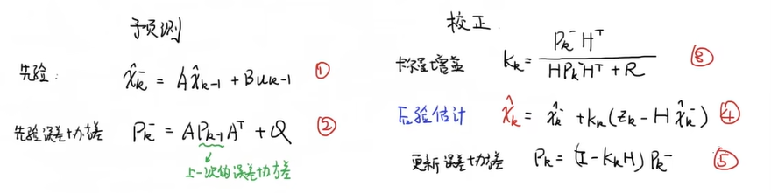
说明1：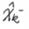先验估计，为什么是先验，因为预测的时候少了过程噪声
说明2： Q是过程噪声的协方差矩阵， R是测量噪声的 协方差矩阵
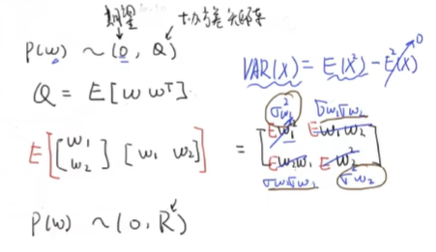
说明2：用G=Kk*H来表示G， G属于0-1， Kk就属于0- H逆
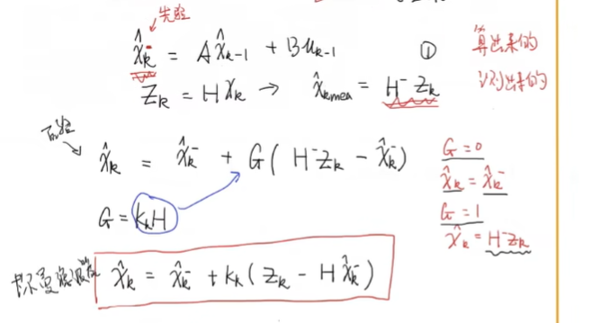

说明3：卡尔曼滤波的目标是求一个Kk， 使得最终的估计值贴近真实值
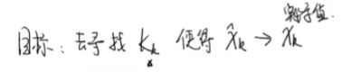
P是误差的协方差矩阵，目标就是求K， 让协方差矩阵的对角线合最小，即每个状态量的误差的方差的合最小
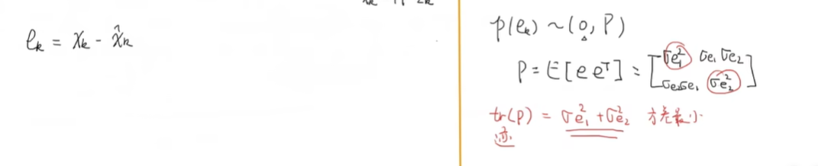

说明4：
从更新的公式上看，如果R测量噪声的协方差矩阵大，那么K趋近于0，最终的后验估计值就贴近于预测的先验估计值

说明5：
推导公式时，先有这三个式子，先验估计，后验估计， 其中先验估计整个式子中的量都是已知的， 后验以及增益中Pk的先验是未知的;(P是误差的协方差矩阵)
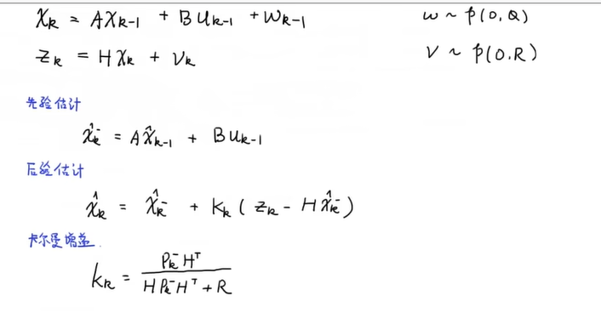
所以要求Pk的先验，根据定义等于 先验误差*先验误差转置的期望
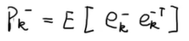
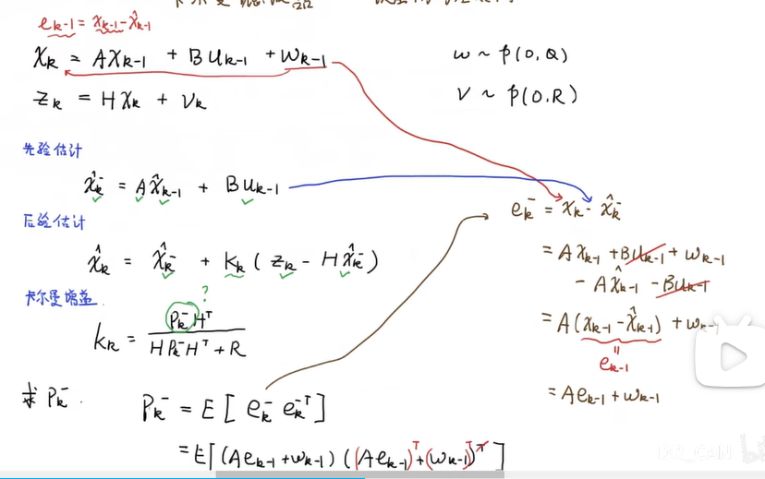

说明6：对于5大公式，需要给P和状态X一个初值
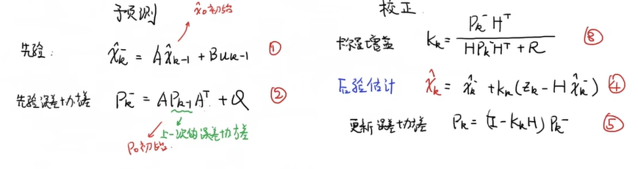

例子：
用匀速模型预测状态， 卫星测量状态也存在误差
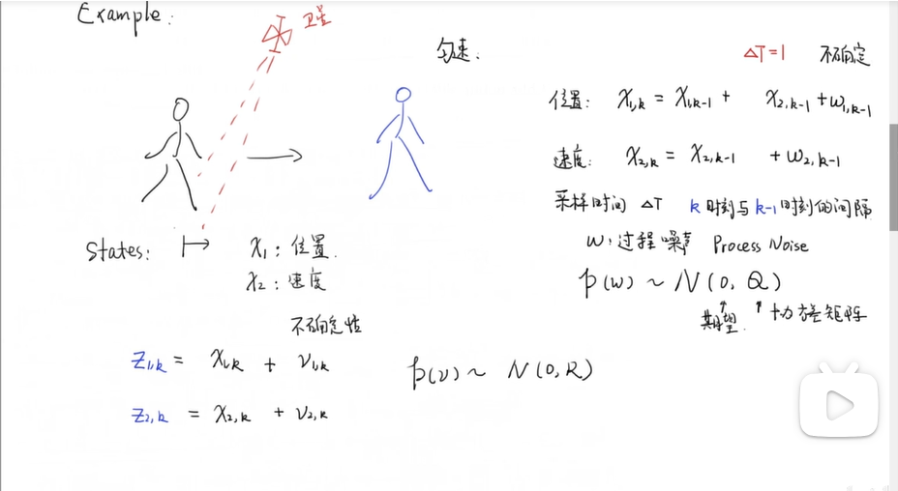
整理成矩阵的形式
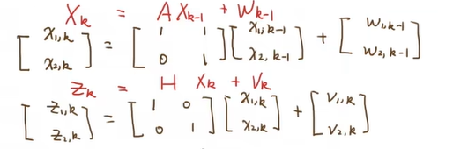
构建滤波器的时候，因为不存在控制量，所以没有B和u了
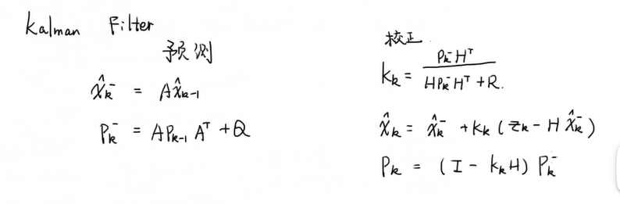
例子中给初始的估计状态，和误差协方差矩阵
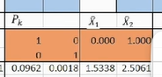
个人理解估计状态的初始值可以用一开始的测量值来赋值

主要的参数是修改Q和R

如果测量误差R小，过程值Q大；发现后验估计和测量结果贴近
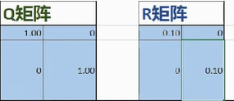
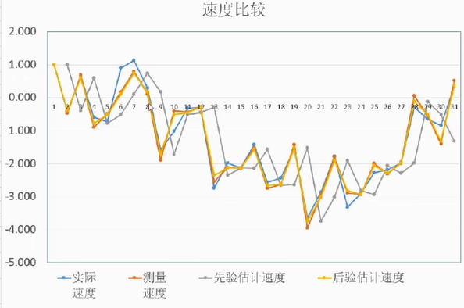

如果把Q减小，R增大
测量值和实际值虽然差的比较多，但是后验的结果不会和真实值差距太大
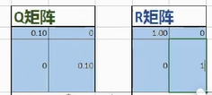
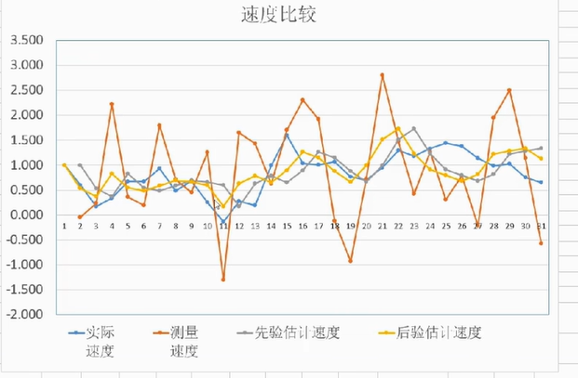

扩展卡尔曼滤波
对于非线性系统要用
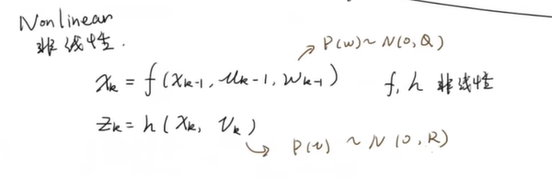
过程误差和测量误差也都是符合正态分布，但是经过一个非线性系统后就不是正态发布了，
如果还需要使用kalman滤波，就要对系统线性化

线性化的方法就是泰勒展开
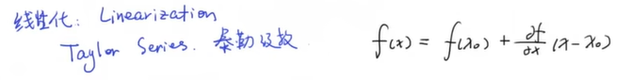
最好是在真实值附近线性化，但是无法知道真实值，那就在上一时刻的后验估计值展开
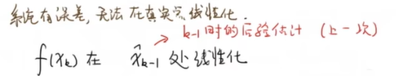

对于高纬度的系统线性化就用 雅可比矩阵，如下A
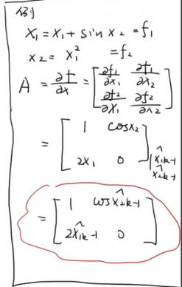
线性化对状态和误差都要线性化
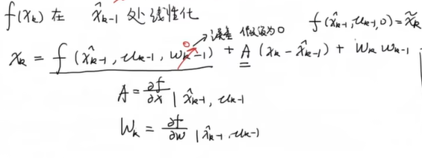

测量方程也要线性化，在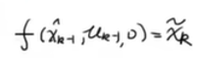这里线性化
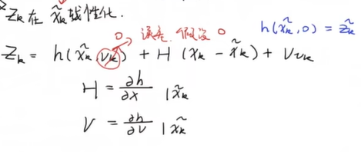

线性化后，结果如下，因过程噪声w和测量噪声v都符合正态分布，在线性化后也还是正态分布，只是要乘上各自的雅可比矩阵
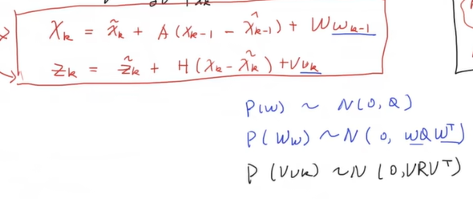

最终改写
